DECLARAÇÃO DE TRANSFERÊNCIA DE DIREITOS AUTORAIS

Os autores abaixo assinados do manuscrito intitulado “Atividade física e sua relação com marcadores bioquímicos em adolescentes de escolas públicas” transferem os direitos autorais do presente artigo à Revista Brasileira de Atividade Física e Saúde.

São Paulo, 25 de Outubro de 2013.

Assinaturas

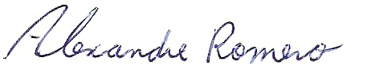
_______________________ _______________________

Alexandre Romero Camila Ap. Borges

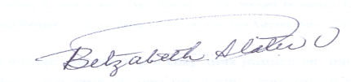

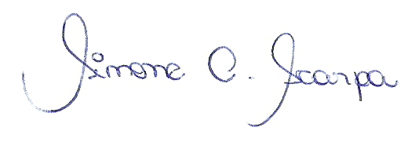
_______________________ _______________________

Simone C. Scarpa Betzabeth Slater

Márcio José de Medeiros

